Влияние интеграции искусственного интеллекта и ЛМС на будущее высшего образования: возможности, вызовы и стратегии трансформации

Аннотация: Интеграция искусственного интеллекта (ИИ) и систем управления обучением (англ. LMS, рус. ЛМС) революционизирует высшее образование, предлагая беспрецедентные возможности для персонализированного обучения, адаптивной оценки и принятия решений на основе данных. В этом обзоре исследуется влияние интеграции ИИ–ЛМС на качество образования, успешность студентов и эффективность работы учреждений высшего образования. Кроме того, оценивается, как системы ИИ–ЛМС способствуют устойчивому развитию высшего образования за счет сокращения потребления ресурсов, улучшения доступности и повышения справедливости в образовании. В соответствии с Руководством PRISMA 2020, всесторонний поиск в базе данных Scopus дал 60 соответствующих исследований, опубликованных в период с 2014 по 2023 год. Обзор раскрывает значительные преимущества интеграции ИИ–ЛМС, включая повышенную вовлеченность учащихся, персонализированные пути обучения и улучшенные результаты обучения. Ключевые приложения включают ИИ агентов, адаптивную оценку и аналитику обучения. Однако были также выявлены проблемы, такие как вопросы конфиденциальности данных, предвзятость алгоритмов и необходимость подготовки профессорско-преподавательского состава. В выводах освещаются стратегии эффективного внедрения ИИ–ЛМС, подчеркивается важность этических соображений и устранения цифрового неравенства. Результаты демонстрируют, что интеграция ИИ–ЛМС может значительно повысить качество образования и успеваемость учащихся при продуманном внедрении. Обзор также выявляет области, требующие дальнейших исследований, включая долгосрочное воздействие на результаты обучения, масштабируемость решений ЛМС на основе ИИ и стратегии обеспечения равного доступа. Будущие исследования должны быть сосредоточены на лонгитюдных оценках эффективности ИИ–ЛМС, разработке этических рамок для ИИ в образовании и изучении применения ИИ–ЛМС в различных образовательных контекстах. Этот обзор содержит ценную информацию для высших учебных заведений, стремящихся использовать интеграцию ИИ–ЛМС для преобразования методов преподавания и обучения.

Ключевые слова: искусственный интеллект; системы управления обучением; высшее образование; образовательные технологии; персонализированное обучение

1. Введение

Влияние искусственного интеллекта (ИИ) на высшее образование было глубоким, производящим революцию в преподавании, обучении и деятельности учебных заведений. Инструменты и системы на базе ИИ произвели революцию в образовании, предоставив персонализированный опыт обучения, адаптивную оценку и принятие решений на основе данных. Эти достижения значительно улучшили качество образования и успешность учащихся. Интеграция ИИ и ЛМС в высшее образование тесно согласуется с целями устойчивого развития, особенно в области содействия качественному образованию и ответственному потреблению. Такое сочетание технологий открывает возможности для значительного снижения воздействия образования на окружающую среду за счет оцифровки учебных материалов, оптимизации использования ресурсов и снижения требований к физической инфраструктуре. Кроме того, ЛМС-решения на базе ИИ поддерживают социальную устойчивость, демократизируя доступ к качественному образованию и обеспечивая гибкость обучения, учитывающую разнообразные потребности студентов и обстоятельства. Аспект экономической устойчивости решается за счет более эффективного распределения ресурсов, снижения эксплуатационных расходов и улучшения масштабируемости образовательных программ.

Кроме того, сочетание ИИ и ЛМС проложило путь к созданию интеллектуальных обучающих систем, чат-ботов и механизмов рекомендаций. Эти инструменты предлагают студентам индивидуальную помощь и повышают уровень их вовлеченности. ИИ улучшил административные процессы в высшем образовании, включая прием, консультирование студентов и распределение ресурсов, что привело к повышению эффективности и рентабельности. Однако интеграция ИИ в высшее образование вызвала этические дебаты вокруг таких вопросов, как конфиденциальность данных, алгоритмическая предвзятость и справедливость. Перед учебными заведениями стоит задача решения этих проблем, одновременно уделяя приоритетное внимание доступности, равенству и подготовленности преподавателей.

Сочетание ИИ и ЛМС оказывает глубокое влияние на качество обучения в высших учебных заведениях. ИИ оказывает значительное влияние на индустрию ЛМС, принося новую волну кастомизации, автоматизации и анализа на основе данных. Исследователи признали впечатляющие возможности ИИ, такие как подбор персонализированных траекторий обучения, предложение соответствующих материалов на основе индивидуального прогресса и предоставление мгновенной обратной связи посредством автоматизированной оценки и анализа. Интеллектуальные агенты на основе ИИ и рекомендательные системы в ЛМС значительно улучшили управление студентами и предложили персонализированную поддержку. Возможности ИИ, такие как персонализированное обучение и принятие решений на основе данных, решают текущие задачи, с которыми сталкиваются высшие учебные заведения, включая масштабируемость, вовлеченность студентов и управление ресурсами. Эта связь подчеркивает необходимость и своевременность интеграции ИИ в ЛМС в соответствии с меняющимися требованиями современных систем образования.

Несмотря на то, что интеграция ЛМС на базе ИИ в систему высшего образования предлагает многообещающие достижения, необходимо решить заметные проблемы и этические соображения. Важно учитывать вопросы конфиденциальности данных, безопасности, алгоритмической предвзятости и справедливости. Это особенно важно при рассмотрении цифрового неравенства и обеспечении равного доступа для всех учащихся. Кроме того, для успешного внедрения этих технологий решающее значение имеет достаточная подготовка и поддержка профессорско-преподавательского состава. Акцент этого исследования на интеграции ИИ и ЛМС особенно своевременен, учитывая растущий акцент на устойчивом развитии в высшем образовании. Исследуя, как эти технологии могут способствовать повышению качества образования и достижению целей устойчивого развития, это исследование вносит вклад в более широкое обсуждение роли технологий в создании более устойчивых образовательных моделей. Полученные результаты помогут учебным заведениям сбалансировать императивы образовательных инноваций с экологической ответственностью и социальной инклюзивностью.

Из обсуждения следует, что существует необходимость в обзоре, который мог бы проиллюстрировать, что необходимо для преодоления разрыва между преподавательским составом и ЛМС на базе ИИ, и подчеркнуть важность исследований в этой области. Это исследование призвано дополнить расширяющийся объем исследований, исследуя потенциальное влияние и преимущества интеграции ИИ и ЛМС на практику преподавания и обучения, административные операции и общую трансформацию ландшафта высшего образования. Рассматриваются следующие вопросы:

1. Каковы ключевые преимущества и возможности, связанные с интеграцией ИИ и ЛМС в высших учебных заведениях?
2. Каковы основные проблемы и этические соображения, которые необходимо решить при внедрении ЛМС на базе ИИ в системе высшего образования?
3. Как высшие учебные заведения могут эффективно использовать интеграцию ИИ и ЛМС для повышения качества образования, успеваемости студентов и общей эффективности работы учреждения?

Это, в конечном счете, приведет высшие учебные заведения к более эффективной и ответственной интеграции, обеспечивая преобразованный учебный ландшафт, который принесет пользу всем студентам и преподавателям.

2. Материалы и методы

Методология обзора литературы в этом исследовании основана на заявлении PRISMA 2020. Основная цель состояла в том, чтобы исследовать, как искусственный интеллект и аналитика больших данных могут улучшить высшее образование. Подход, основанный на обзоре литературы, позволяет полностью изучить предыдущие исследования с учетом существенных факторов, на которые влияют взаимодействия между людьми. Процедура была разделена на три этапа. Первым шагом является использование ключевых слов для поиска релевантных статей с уважаемых сайтов по всему миру, которые исследовали эту тему. На данном этапе был проведен исчерпывающий поиск соответствующих исследовательских статей в базе данных Scopus. Шаблон ключевых слов был использован для обеспечения поиска, который особенно ориентирован на высшее образование в соответствии со стратегией обучения. Поисковый запрос по ключевым словам был следующим: “преподавание и обучение”, ИЛИ “вовлечение учащихся”, ИЛИ “индивидуальное обучение”, А также “искусственный интеллект” И “системы управления обучением”. После поиска по ключевым словам на протяжении всего поиска использовались критерии исключения и критерии включения. Критерии требовали, чтобы публикации были за период с 2014 по 2023 год, удалялись все дублирующие источники, которые не были частью обзора литературы, фокусировались только на статьях, главах книг и обзорах и включали только материалы, написанные на английском языке. Предопределенный запрос по ключевому слову выдал 102 исследовательские публикации, которые удовлетворяли заданным требованиям. После изучения 102 исследовательских публикаций было установлено, что они имеют отношение к предмету исследования. Дальнейший анализ выявил 82 публикации, в которых содержался ответ на исследовательский запрос. После всесторонней лингвистической экспертизы для дальнейшего изучения было отобрано в общей сложности 60 документов.

Критерии включения:
- Публикации с 2014 по 2023 год
- Статьи, главы книг и обзоры
- Материалы, написанные на английском языке

Критерии исключения:
- Дублирующие источники, которые не были частью систематического обзора литературы
- Публикации за пределами диапазона дат с 2014 по 2023 год
- Типы документов, отличные от статей, глав книг и обзоров
- Публикации на неанглийском языке

3. Результаты

Для изучения конвергенции искусственного интеллекта (ИИ) и систем управления обучением в сфере высшего образования в таблице 1 приведены полезные данные. Данные охватывают 2015–2023 годы, показывая, что исследовательская цель сосредоточена на недавних и нынешних достижениях в этом секторе. В исследовании рассматривались многочисленные аспекты интеграции искусственного интеллекта (AI) с системами управления обучением в высших учебных заведениях с использованием 52 журналов, книг и других публикаций. Благодаря ежегодному росту числа публикаций на 16,53% в этом секторе проводится больше исследований, что делает цель исследования актуальной и современной.

Таблица 1. Основная информация.
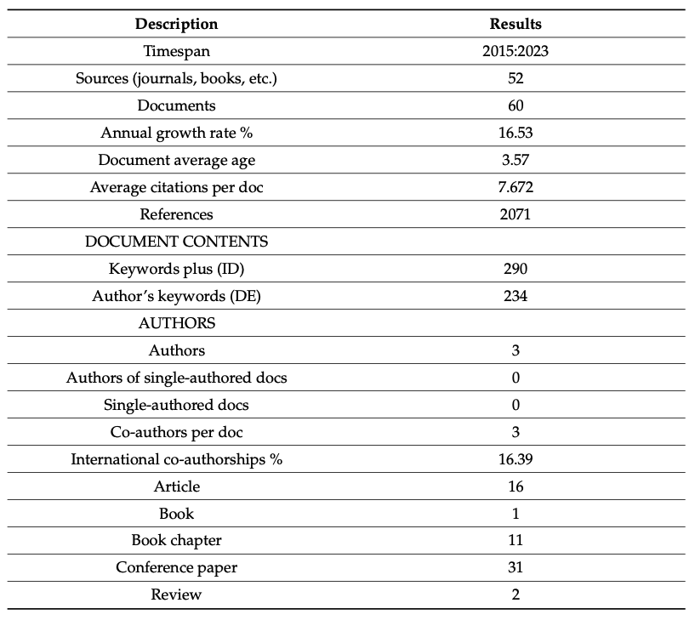
В исследование были включены публикации со средним возрастом 3,57 года, что указывает на использование в нем современных исследований. Это крайне важно для понимания использования искусственного интеллекта и ЛМС в сфере высшего образования сейчас и в будущем. Среднее значение 7,672 ссылок на документ подразумевает, что выбранные источники оказывают значительное академическое влияние, поддерживая цель исследования. 2071 ссылка на исследование демонстрирует его широкий охват и обеспечивает тщательную оценку.
Исследование включало материалы конференций, журналов и главы книг, охватывающие все аспекты искусственного интеллекта и ЛМС в исследованиях и применении в сфере высшего образования. Исследование носит междисциплинарный характер и проводится по всему миру, в среднем на каждый документ приходится три соавтора, а 16,39% — международные соавторы. Это помогает понять сложные последствия слияния искусственного интеллекта и ЛМС в сфере высшего образования.

Дополнительно изображение 2 указывает на распределение статей с течением времени подтверждает цель исследования — изучить использование ИИ и ЛМС в высшем образовании. Ежегодное количество публикаций колеблется, а в последнее время увеличилось. В 2016 году вышла всего одна публикация, свидетельствующая о том, что эта тема все еще была относительно новой. В 2017 и 2021 годах количество статей увеличилось до 5 и 12 соответственно, что свидетельствует о возросшем интересе и изученности.
Изображение 2. Годовой прирост статей.
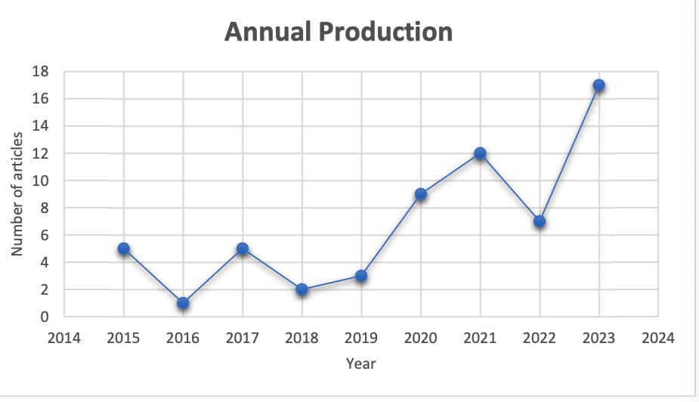

В 2023 году 17 статей показали рост академического интереса к интеграции ИИ–ЛМС в высшем образовании. Благодаря своей своевременности и актуальности этот рост соответствует цели исследования. Исследование направлено на то, чтобы понять последние события и тенденции в этой постоянно меняющейся отрасли. Однако сокращение с 12 публикаций в 2021 году до 7 в 2022 году может свидетельствовать о кратковременном замедлении или смещении фокуса исследований. Благодаря новым технологиям и методам обучения структура публикаций постоянно меняется. Это требует постоянных исследований и модификаций.

Кроме того, изображение 3 демонстрирует распределение публикаций по нескольким источникам показывает, что статьи взяты из различных академических журналов, материалов конференций и книжных серий. Наличие трех статей из “Конспектов лекций по информатике” (включая подсерии “Конспекты лекций по искусственному интеллекту” и “Конспекты лекций по биоинформатике”) и двух статей из “Серии материалов международной конференции ACM” свидетельствует о том, что в исследовании были тщательно изучены технические и вычислительные аспекты интеграции искусственного интеллекта и ЛМС в высшее образование. Эти выдающиеся источники известны своим вниманием к передовым технологиям, информатике и искусственному интеллекту, что хорошо согласуется с целью исследования.
Изображение 3. Наиболее используемые источники данных
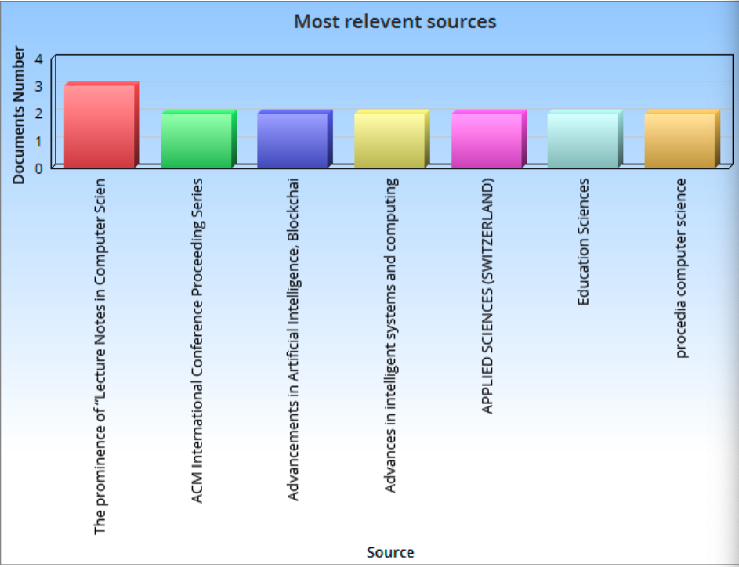
Включение таких источников, как “Достижения в области искусственного интеллекта, технологии блокчейн и интернета вещей в высшем образовании: смягчение последствий COVID-19” и “Науки об образовании”, указывает на то, что в исследовании также рассматривались более широкие образовательные и социальные последствия внедрения ИИ и ЛМС в высшем образовании, особенно в контексте пандемии COVID-19 и ее влияния на преподавание и обучение. Концентрация статей в определенных источниках, таких как две статьи в “Прикладных науках (Швейцария)” и “Procedia Computer Science”, предполагает, что эти площадки являются перспективными в публикации высококачественных исследований на стыке искусственного интеллекта, технологий и высшего образования. Эта информация может помочь будущим исследователям в определении наиболее актуальных и действенных источников для их работы в этой области.

Библиометрический анализ в этом исследовании проводился с использованием пакета bibliometrix в RStudio, интегрированной среде разработки для языка программирования R. Пакет bibliometrix — это комплексный инструмент для количественных исследований в области наукометрии и библиометрического анализа, предоставляющий широкий спектр функций для анализа библиографических данных.

Изображение 4 иллюстрирует взаимосвязи между университетами, странами и исходными материалами с помощью графика из трех полей. В исследовании освещаются несколько университетов, в том числе Маскатский колледж, Джазанский университет и несколько учебных заведений из Бразилии и Австралии, в левой части графика. Это означает, что в исследовании изучалось внедрение искусственного интеллекта и ЛМС в самых разных высших учебных заведениях. Кроме того, основное внимание в повествовании уделяется исходным материалам, включающим главы книг, материалы конференций и журнальные статьи. Основываясь на научных статьях «Lecture Notes in Computer Science (включая подсерии Lecture Notes in Artificial Intelligence и Lecture Notes in Bioinformatics)» и «Advancements in Artificial Intelligence, Blockchain Technology, and IoT in Higher Education: Mitigating the Impact of COVID-19», очевидно, что исследователи провели обширную работу по изучению образовательных, вычислительных и технических аспектовинтеграции систем управления обучением (LMS) с искусственным интеллектом (ИИ) в высшем образовании.

Изображение 4. Трех-полевой анализ между университетами, странами и источниками
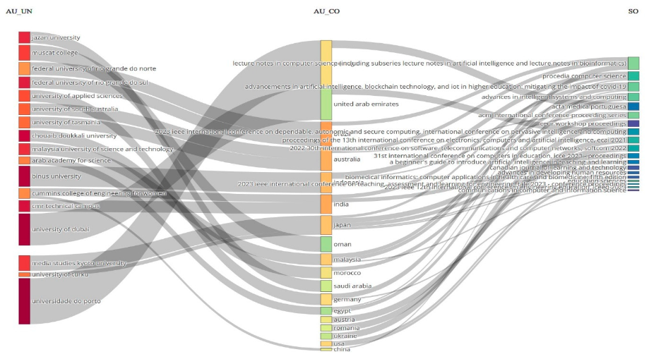
Кроме того, страны, связанные с исследованием, отображены на правой стороне графика (SO). Эти страны охватывают как развитые страны, такие как Соединенные Штаты и Германия, так и страны с развивающейся экономикой, такие как Саудовская Аравия и Малайзия. Обширный географический охват данного исследования предполагает, что оно изучало интеграцию систем управления обучением (LMS) и искусственного интеллекта (ИИ) в высшее образование в глобальном масштабе. Это укрепляет исследовательскую цель и способствует всестороннему пониманию предмета.
Анализ сети со-слов, приведенный в таблице 2, дает значительное представление о фундаментальных идеях и их взаимосвязях внутри сети. Узлами с наибольшей взаимосвязанностью являются “искусственный интеллект”, “система управления обучением” и “обучающие системы”. Это говорит о том, что эти концепции играют жизненно важную роль в объединении различных тем и идей в исследуемой области. Это согласуется с целью исследования, поскольку эти основные идеи необходимы для понимания слияния искусственного интеллекта (ИИ) и систем управления обучением в высшем образовании.

Значительная близость “обучающих систем”, “учащихся” и “электронного обучения” указывает на то, что эти узлы имеют прочные связи с более крупной сетью, подчеркивая их значимость в более широком контексте интеграции искусственного интеллекта с ЛМС. Это важно, поскольку целью исследования является изучение влияния этих технологий на процесс преподавания, обучения и вовлечения студентов в высшее образование. Показатели центральности PageRank показывают, что “обучающие системы”, “искусственный интеллект” и “системы управления обучением” являются узлами с наиболее высокими рейтингами, что подчеркивает их значимость и огромное исследовательское внимание, уделяемое этим фундаментальным темам. Связь с целью исследования расширяет возможности исследования по обеспечению глубокого понимания внедрения искусственного интеллекта и ЛМС в высшее образование.
Таблица 2. Анализ сети «со-слов»
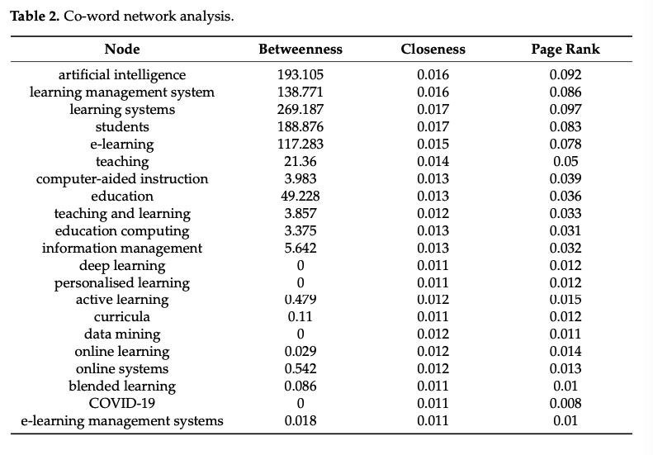
Использование сетевого анализа со-слов и тематического картографирования помогает понять специфическое влияние искусственного интеллекта на системы управления обучением. Эти инструменты эффективны для выявления тенденций и закономерностей в рамках исследовательского ландшафта, но предоставление более подробного объяснения их вклада и сравнение их с другими библиометрическими методами, такими как анализ цитирования, может укрепить методологическую основу и предложить более полное понимание данной области.

Кроме того, на рисунке 5 показана сеть совпадений, которая обеспечивает полное визуальное изображение взаимодействий и взаимосвязей между основными идеями в области исследований искусственного интеллекта и обучения. Основной акцент в исследовании сделан на важных узлах “искусственного интеллекта” и “обучения” в центре сети, которые соответствуют более широким целям. Сложная сеть связей, вытекающая из этих фундаментальных понятий, иллюстрирует разнообразный и сложный характер дисциплины, выделяя важные подтемы и связанные с ними темы, такие как “студент”, “компьютер” и “данные”. Большое количество сложностей и взаимозависимостей подразумевает, что в исследовании были тщательно изучены сложные взаимосвязи между технологиями искусственного интеллекта и их использованием в образовательных учреждениях.

Кроме того, сложное расположение сети, характеризующееся ее компактными кластерами и ветвящимися путями, позволяет предположить, что в исследовании был тщательно изучен широкий спектр точек зрения и методологий в этой области. Визуальная сложность отражает основные трудности и многогранный характер внедрения искусственного интеллекта в образовательные системы и контексты. Благодаря тщательному изучению этой сети исследователи могут получить ценные знания о текущем состоянии отрасли, выявить возникающие закономерности и выявить потенциальные темы для будущих исследований, которые могут улучшить понимание преобразующего потенциала искусственного интеллекта в высшем образовании.
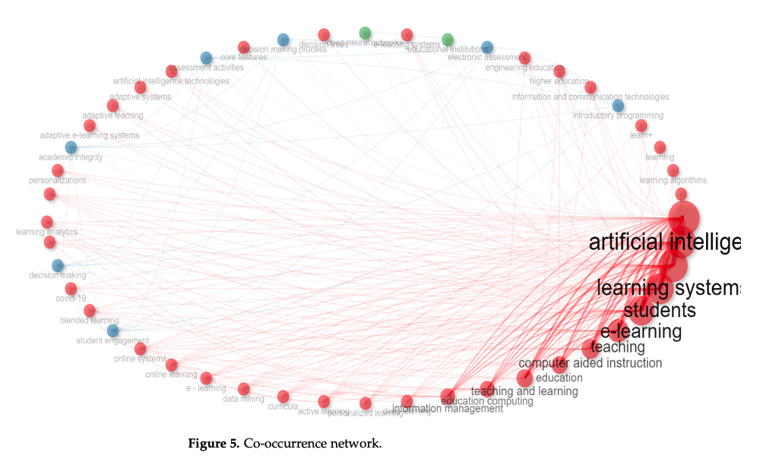

Изображение 6. Сеть совпадений
Наконец, на рисунке 6 представлена тематическая карта, которая предлагает всестороннее визуальное изображение основных тем и их взаимосвязей, поскольку они относятся к совокупности исследований, касающихся объединения систем управления обучением и искусственного интеллекта (ИИ) в контексте высшего образования. Разделив карту на четыре квадранта в соответствии с показателями плотности и центральности, карта предоставляет исчерпывающую информацию о структуре и динамике исследовательского ландшафта. “Двигательные темы”, показанные в правом верхнем квадранте, являются устойчивыми и влиятельными темами, которые существенно влияют на область исследований. В этом квадранте и квадранте “Основные темы” преобладают темы “обучающие системы”, “электронное обучение”, “система управления обучением” и “преподавание и усвоение знаний”. Исследование конвергенции систем управления обучением (ЛМС) и искусственного интеллекта (ИИ) в высшем образовании соответствует этим фундаментальным идеям, которые не только взаимосвязаны, но и имеют ключевое значение для исследования.
Дополнительно, исследование организовано вокруг “нишевых тем”, которые являются изолированными, но высокоразвитыми темами в верхнем левом квадранте. Эта область включает в себя понятия “студенты” и “вовлеченность студентов”, что указывает на то, что, хотя они являются важными координационными центрами, они могут быть не столь тесно переплетены с более широкими рамками исследования. Кроме того, “Базовые темы”, расположенные в правом нижнем квадранте, представляют собой основополагающие, но менее расширенные концепции, которые служат основой для предметной области исследования. Тема “искусственный интеллект” присутствует рядом с этим квадрантом, что означает, что, хотя ИИ является фундаментальным компонентом исследований, дополнительные исследования и интеграция с другими значимыми темами все еще возможны.
В заключение, нижний левый квадрант включает в себя “Возникающие или угасающие темы”, которые являются периферийными и наименее разработанными темами, которые могут указывать на зарождающиеся тенденции или области, требующие дополнительного изучения. Скудость контента в этом секторе указывает на то, что исследование по-прежнему сосредоточено на фундаментальных концепциях, связанных с интеграцией искусственного интеллекта и ЛМС в высшее образование. Анализируя тематическую карту, исследователи могут определить регионы, которые заслуживают дальнейшего изучения, выявить взаимозависимость и сравнительную значимость различных тем и получить значительное представление о текущем состоянии отрасли.
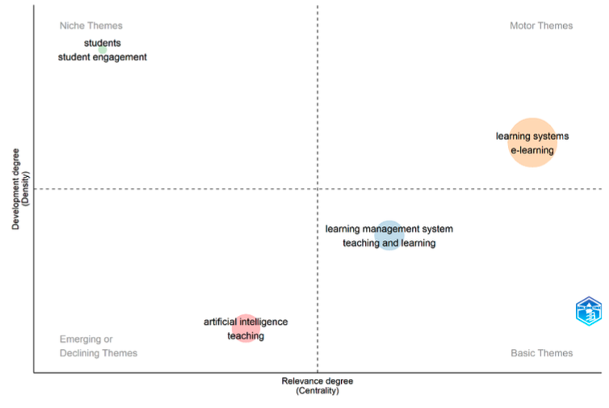
Изображение 6. Тематическая карта ключевых тем и их взаимосвязей в исследованиях по интеграции искусственного интеллекта (ИИ) и систем управления обучением в высшем образовании.
4. Обсуждение
4.1 Преимущества и возможности, связанные с интеграцией искусственного интеллекта и ЛМС в высших учебных заведениях
В высшем образовании интеграция систем управления обучением и искусственного интеллекта (ИИ) создает множество потенциальных возможностей, проблем и этических соображений. Использование этических стандартов в ИИ важно для ответственного преподавания и обучающих приложений в университетских условиях. Приложения для онлайн-обучения на базе искусственного интеллекта, разработанные с учетом этических соображений, могут улучшить разнообразие, инклюзивность и результаты учащихся. Исследования дистанционного обучения и преподавания с использованием искусственного интеллекта, включающие педагогические диалоговые агенты и аналитику обучения в нескольких университетах, показали, что диалоговые агенты с поддержкой ИИ и аналитика обучения в ЛМС обеспечивают персонализированную поддержку, повышают вовлеченность и обучаемость, а также расширяют возможности учащихся в смешанной учебной среде. Интеграция ИИ и AR/VR в ЛМС способствует персонализированному подходу к обучению и улучшает развитие жизненных навыков у студентов с ограниченными физическими возможностями. Модели организации образовательного процесса с использованием технологий ИИ показывают, что приложения ИИ в ЛМС персонализируют траектории обучения, обеспечивают адаптивное оценивание и генерируют информацию на основе данных для улучшения образовательного процесса и результатов обучения. Использование цифровых технологий на основе ИИ в интеллектуальных университетах позволяет персонализировать и улучшать образовательную инфраструктуру и опыт студентов. Интеллектуальные и адаптивные системы управления обучением, разработанные с применением интеллектуального анализа данных и ИИ, помогают выявлять пробелы в знаниях учащихся и предлагать индивидуальные пути обучения, повышая эффективность обучения. Расширение ЛМС за счет адаптивности, управляемой ИИ и основанной на стилях обучения, обеспечивает индивидуальную поддержку как преподавателям, так и учащимся, что повышает эффективность обучения. Геймифицированные инструменты на базе ИИ, интегрированные с ЛМС, способствуют развитию важных навыков, таких как гражданские компетенции, в увлекательной форме.
Образовательные платформы и инструменты на основе ИИ (MOOC, игры, ЛМС, AR/VR и др.) могут адаптировать учебный процесс, способствуя развитию знаний и навыков и приводя к положительным результатам в различных условиях обучения.

Исследования показали, что 90% преподавателей согласны: инструменты на базе ИИ в ЛМС, такие как дискуссионные форумы, чат-боты и функции оценки, поощряют интерактивность и вовлечение студентов в онлайн-обучение. Интеграция ИИ в ЛМС для аналитики обучения и персонализированного обучения позволяет на ранней стадии выявлять учащихся из группы риска и предоставлять преподавателям информацию, основанную на данных, для улучшения образовательного процесса. Первоначальное тестирование таких систем показало многообещающие результаты. Применение ИИ к адаптивным учебным средам позволило разработать систему электронного обучения, персонализирующую обучение на основе стиля и уровня знаний учащихся, оцениваемых с помощью алгоритма дерева решений C4.5, что привело к повышению уровня знаний.
Интеграция ИИ в системы управления обучением обеспечивает персонализированное обучение и адаптивное оценивание. Эти возможности соответствуют современным достижениям в области ИИ в образовании. Практические примеры реализации таких решений в рамках ЛМС подтверждают их осуществимость и положительное воздействие. Например, применение ИИ и методов интеллектуального анализа данных к данным ЛМС позволяет выявлять пробелы в знаниях учащихся и предлагать индивидуальные пути обучения, повышая эффективность обучения. Таблица 3 демонстрирует исследования в которых рассматриваются возможности для интеграции ИИ в ЛМС в условиях высшего образовательного учреждения.

Таблица 3. Возможности интеграции искусственного интеллекта в ЛМС в высших учебных заведениях.
Авторы (и др.) | Фокус исследования | Параметры исследования (Сеттинг) | Ключевые выводы
Уунона и Гусен | Этика ИИ для ответственного преподавания и обучения | Университетская обстановка | При соблюдении этических норм приложения для онлайн-обучения на базе ИИ способствуют разнообразию, инклюзивности и улучшению результатов учащихся.
Атиф и др. | Дистанционное обучение с использованием диалоговых ботов и аналитики обучения | Несколько университетов | Диалоговые агенты с поддержкой ИИ и аналитика обучения в ЛМС расширили возможности учащихся в смешанном обучении.
Карый и др. | Модель образовательного процесса, организованного ИИ | Приложения ИИ в персонализированном обучении в ЛМС | ИИ в ЛМС обеспечивает персонализированные маршруты обучения, адаптивное оценивание и аналитику на основе данных, улучшая качество образования и результаты.
Кумари и др. | Цифровые технологии на основе ИИ в интеллектуальных университетах | Интегрированные технологии ИИ | Технологии ИИ в университетских кампусах и ЛМС персонализируют и улучшают обучение студентов.
Куннат и др. | Интеллектуальная и адаптивная СУО с использованием интеллектуального анализа данных и ИИ | Инженерный колледж | ИИ и интеллектуальный анализ данных ЛМС выявили пробелы в знанияхучащихся и разработали индивидуальные маршруты обучения для повышения эффективности.
Лим и др. | Совершенствование ЛМС за счет интеграции стилей обучения и адаптивных курсов | Университет в Малайзии | ЛМС с адаптивностью, управляемой ИИ, основанной на стилях обучения, повысили эффективность обученияза счет персонализации помощи.
Паба-Медина и др. | Разработка геймифицированного инструмента для развития гражданских компетенций | Инструменты геймификации на базе ИИ, интегрированные с ЛМС | Методы геймификации на базе ИИ в ЛМС сделали изучение гражданских навыков увлекательным занятием.
Кушем и др. | Мультимодальные технологии в точном образовании | Многочисленные примеры исследований | Образовательные платформы и инструменты на основе ИИ улучшили развитие знаний и навыков во многих контекстах обучения.
Сантосо и др. | Эффективность цифровых инструментов ЛМС для стимулирования вовлеченностистудентов | Технологический университет Тшване | Около 90% ученых заявили, что ЛМС-технологии на базе ИИ (форумы, чат-боты) расширили участие студентов в онлайн-обучении.
Шариф и др. | Архитектура аналитики обучения на базе ИИ для улучшения образования | Интеграция ИИ в ЛМС для аналитики обучения | Интеграция ИИ в ЛМС для аналитики выявила детей из группы риска и предоставила преподавателям информацию, основанную на данных.
Тендулкар и др. | Подходы на базе ИИ для развития критического мышления и решения проблем | Приложения искусственного интеллекта в ЛМС | Приложения ИИ помогли создать целенаправленную учебную программу и пути обучения, позволяющие студентам стать независимыми учениками.
Загорскис и др. | Архитектура аналитики обучения для интеграции алгоритмов машинного обучения в ЛМС | Рижский технический университет | Анализ поведенческих данных привел к созданию управляемой ИИ динамичной и персонализированной адаптивной системы обучения в ЛМС.

Более того, Тендулкар исследовались подходы к преподаванию и обучению на основе искусственного интеллекта для развития критического мышления и навыков решения проблем. Они обнаружили, что приложения искусственного интеллекта в ЛМС помогают обеспечить целенаправленную учебную программу и пути обучения, позволяющие учащимся стать независимыми учениками с сильным мышлением и способностями к решению проблем. Наконец, Загорскис разработал архитектуру аналитики обучения для интеграции алгоритмов машинного обучения в ЛМС. Они обнаружили, что управляемая искусственным интеллектом динамичная и персонализированная адаптивная система обучения в ЛМС, разработанная на основе анализа данных о поведении учащихся, обеспечивает более эффективную среду обучения. В заключение следует отметить, что значительные преимущества и возможности, связанные с интеграцией искусственного интеллекта и ЛМС в высших учебных заведениях, включают персонализированный опыт обучения, адаптивное оценивание, раннее выявление студентов из группы риска, повышение вовлеченности студентов и аналитику на основе данных для преподавателей для совершенствования педагогических стратегий.

4.2. Проблемы и этические соображения при внедрении ЛМС на базе искусственного интеллекта в высшем образовании

В отличие от ранее обсуждавшихся исследований, несколько исследователей рассмотрели трудности и этические соображения, связанные с искусственным интеллектом в высшем образовании. Использование этических критериев в ИИ для поощрения ответственного преподавания и обучения в университетской среде важно. Проблемы включают защиту конфиденциальности и безопасности данных, устранение алгоритмической предвзятости и обеспечение справедливости, решение этических проблем, связанных с автономией и согласием студентов, преодоление цифрового разрыва и содействие доступности, а также обеспечение достаточной подготовки преподавателей и их усвоения. Аналогичным образом, необходимо тщательно учитывать этические соображения и проблемы конфиденциальности, чтобы обеспечить ответственное внедрение технологий искусственного интеллекта в образовательном контексте. Обсуждение проблем и этических соображений, особенно связанных с конфиденциальностью данных и алгоритмической предвзятостью, является важнейшим аспектом.
Например, специально рассмотрели методы оценки системы управления обучением, улучшенной с помощью искусственного интеллекта, и выявили препятствия, такие как необходимость в мерах по сохранению конфиденциальности и эффективной обработке разнообразных данных при включении ИИ в ЛМС. Согласно одному из исследований, одной из проблем является требование помощи в разработке инструкций по выбору подходящих инструментов на базе искусственного интеллекта в рамках ЛМС, гарантирующих как эффективность, так и этичное использование.
Кроме того, исследования в области развития виртуальных человеческих ресурсов, онлайн-образования и обучения выявили препятствия, включая сложность виртуальных сред, требования как к структурированному, так и к неструктурированному обучению, а также социокультурные характеристики обширных цифровых сетей и систем управления обучением. Исследователи подчеркнули этические проблемы, такие как вторжение в частную жизнь и возможность получения предвзятых результатов. Дополнительно, Телдулкар исследовали методологии, основанные на искусственном интеллекте, в образовании, чтобы способствовать развитию критического мышления и способностей к решению проблем. Они подчеркнули важность тщательной разработки приложений искусственного интеллекта в рамках систем управления обучением для обеспечения целевых учебных программ и траекторий обучения с учетом этических соображений. В аналогичном ключе исследовали требования взрослых учащихся и внедрение технологий для содействия успешному онлайн-образованию, уделяя особое внимание этическим последствиям, таким как необходимость способствовать персонализированному обучению при одновременной защите конфиденциальности и потенциальных предубеждений в инструментах на базе искусственного интеллекта, интегрированных с системы управления обучением. Таблица 4 иллюстрирует исследования, в которых обсуждаются проблемы в системы управления обучением на базе искусственного интеллекта.

Таблица 4. Проблемы в системах управления обучением на базе искусственного интеллекта (LMS).
Авторы и Год | Фокус исследования | Исследовательская среда (Сеттинг) | Ключевые выводы
Atif и др. | Дистанционное обучение и преподавание с использованием педагогических диалоговых ботов и аналитики обучения на основе ИИ. | Несколько университетов | Диалоговые агенты с поддержкой ИИ и аналитика обучения в СУО могут повысить вовлеченность студентов, персонализированную помощь и расширение возможностей, что улучшает качество образования и успеваемость.
Kunnath и др. | Адаптивные системыуправления обучением на основе интеллектуального анализа данных (Data Mining) и ИИ. | Инженерный колледж | Диалоговые агенты СУО и аналитика обучения могут улучшить вовлеченность студентов, расширение их возможностей, а также качество и успеваемость в образовании.
Lim и др. | Улучшение СУО за счет интеграции стилей обучения и адаптивных курсов. | Университет в Малайзии | Учреждения могут добавлять в СУО адаптивность, управляемую ИИ, основанную на стилях обучения студентов, для предоставления персонализированной помощи.
Qushem и др. | Точное образование с использованием мультимодальных технологий. | Множество примеров исследований | Образовательные платформы и технологии на базе ИИ демонстрируют значительный потенциал.
Santoso и др. | Способности цифровых технологий СУО стимулировать вовлеченность студентов (со стороны академиков). | Технологический университет Цване | Университеты могут продвигать СУО-технологии на базе ИИ (форумы, чат-боты и функции оценки) для повышения вовлеченности студентов и успеваемости.
Sharif и др. | Архитектура аналитики обучения на базе ИИ для улучшения обучения студентов. | Аналитика обучения для персонализации обучения | Университеты могут использовать ИИ в СУО для аналитики обучения, выявления студентов "группы риска", персонализации обучения и предоставления преподавателям данных для улучшения результатов.
Tendulkar и др. | Подходы, основанные на ИИ, для развития критического мышленияи решения проблем. | Сконцентрированные учебные программы и траектории обучения | Приложения ИИ могут концентрировать учебные программы и траектории обучения, помогая студентам стать независимыми учащимися с сильными навыками мышления и решения проблем.
Zagorskis и др. | Архитектура аналитики обучения для интеграции алгоритмов машинного обучения в СУО. | Рижский технический университет | Используя данные о поведении учащихся, учреждения могут создать динамичную и персонализированную адаптивную систему обучения на базе ИИ в СУО для улучшения учебной среды.
Paba-Medina и др. | Развитие гражданских компетенций с помощью геймификации. | Инструменты геймификации на базе ИИ | Учреждения могут использовать геймификацию на базе ИИ с СУО, чтобы вовлечь студентов в изучение гражданских навыков и улучшить качество образования.

Кроме того, при интеграции систем электронных книг на базе искусственного интеллекта с ЛМС для персонализированного обучения во время экстренного дистанционного обучения выявили препятствия, такие как необходимость решения проблем безопасности данных и конфиденциальности, а также роль технологии электронных книг в облегчении университетского образования во время COVID-19 в национальном университете в Японии. Паба-Медина и др. завершили работу обсуждением этических соображений, касающихся развития гражданских компетенций посредством разработки геймифицированного инструмента. Они подчеркнули необходимость интеграции ЛМС с инструментами геймификации на базе искусственного интеллекта, усиливая процесс обучения важнейшим навыкам и одновременно предотвращая потенциальные предубеждения или неблагоприятные последствия. В заключение, разрешение этих этических дилемм и препятствий требует тщательной разработки стратегии, активного вовлечения соответствующих сторон, формулирования политики и постоянной оценки, чтобы гарантировать этичное и эффективное внедрение искусственного интеллекта в системы управления обучением, тем самым оптимизируя преимущества для преподавателей и студентов при минимизации потенциальных опасностей и неблагоприятных последствий.

4.3. Качество образования, успешность учащихся и общая эффективность работы учреждения

Диалоговые агенты с поддержкой искусственного интеллекта и аналитика обучения в ЛМС могут оказывать индивидуальную помощь, повышать вовлеченность и обучаемость, а также расширять возможности учащихся, повышая качество образования и успеваемость учащихся. Многие университеты используют дистанционное обучение и преподавание с поддержкой искусственного интеллекта, включая педагогических диалоговых ботов и аналитику обучения. Например, Куннат использовал интеллектуальный анализ данных и искусственный интеллект для создания интеллектуальной и адаптируемой системы управления обучением. Их результаты показывают, что университеты могут использовать искусственный интеллект и интеллектуальный анализ данных для выявления пробелов в знаниях студентов и предоставления персонализированных маршрутов обучения для повышения эффективности обучения и успеваемости студентов с использованием данных ЛМС. Кроме того, университеты могли бы усовершенствовать свои системы управления обучением за счет внедрения технологии искусственного интеллекта, которая адаптируется к стилю обучения студентов. Это обеспечило бы индивидуальную помощь как преподавателям, так и учащимся, что привело бы к повышению эффективности обучения и общего качества образования. Кроме того, учебные заведения могут использовать образовательные платформы и технологии на базе искусственного интеллекта, такие как MOOC, игры, ЛМС, AR/VR и т.д., чтобы адаптировать процесс обучения и способствовать приобретению информации и навыков, что приводит к благоприятным результатам и повышению качества образования.
Кроме того, в Технологическом университете Тшване была изучена эффективность цифровых инструментов ЛМС, используемых учеными для стимулирования вовлеченности студентов. Их выводы указывают на то, что учебные заведения могут поощрять использование инструментов на базе искусственного интеллекта в ЛМС, таких как дискуссионные форумы, чат-боты и функции оценки, для повышения интерактивности и вовлеченности учащихся, способствуя повышению успеваемости учащихся. Кроме того, Шариф и др. предложил архитектуру аналитики обучения на базе искусственного интеллекта для улучшения образования учащихся. Они предполагают, что учреждения могут интегрировать искусственный интеллект в ЛМС для аналитики обучения с целью персонализации обучения, позволяют на ранней стадии выявлять учащихся из группы риска и предоставляют учителям информацию, основанную на данных, для улучшения образования учащихся и общей эффективности работы учреждения.

Диалоговые агенты с поддержкой искусственного интеллекта и аналитика обучения в ЛМС улучшили вовлеченность студентов, индивидуальную поддержку и общее качество образования во многих университетах во время пандемии. Аналогичным образом, Сантосо и др. продемонстрировали, что 90% ученых в Технологическом университете Тшване согласились с тем, что ЛМС-инструменты на базе искусственного интеллекта, такие как дискуссионные форумы, чат-боты и функции оценки, улучшают участие студентов и их успеваемость в онлайн-среде обучения. Предоставляя такие конкретные примеры интеграции ИИ–ЛМС в реальных учреждениях, исследования могут лучше проиллюстрировать ощутимые преимущества и практические последствия этих технологий, приводя более веские аргументы в пользу их внедрения и дальнейших исследований в этой области.

Кроме того, Берри исследовал применение искусственного интеллекта в адаптивных учебных средах и обнаружил, что учебные заведения могут внедрять адаптивные системы электронного обучения на основе искусственного интеллекта в ЛМС, которые персонализируют обучение в зависимости от стиля обучения и уровня знаний учащихся, что приводит к повышению уровня знаний учащихся и их успешности. Аналогично, Тендулкар и др. исследовали подходы к преподаванию и обучению на основе искусственного интеллекта для развития критического мышления и навыков решения проблем. Они предполагают, что учебные заведения могут использовать приложения искусственного интеллекта в ЛМС, чтобы обеспечить целенаправленную учебную программу и пути обучения для того, чтобы учащиеся развивались как самостоятельные учащиеся с сильным мышлением и способностями к решению проблем, повышая качество образования и успехи учащихся.

Более того, учебные заведения могут разрабатывать управляемые искусственным интеллектом динамичные и персонализированные адаптивные системы обучения в ЛМС, анализируя поведение учащихся, чтобы обеспечить более эффективную среду обучения и улучшить общую работу учреждения. В другом ключе, Паба-Медина и др. разработали геймифицированный инструмент для развития гражданских компетенций. Они предполагают, что учебные заведения могут интегрировать инструменты геймификации на базе искусственного интеллекта с ЛМС, чтобы усилить преподавание и изучение важных навыков, таких как гражданственность, в увлекательной форме, способствуя повышению качества образования и успешности учащихся.

Результаты этих исследований дают ценную информацию о том, как высшие учебные заведения могут эффективно использовать интеграцию искусственного интеллекта и ЛМС для повышения качества образования, успеваемости студентов и общей эффективности работы учреждения. Ключевые стратегии включают использование диалоговых агентов с поддержкой ИИ и аналитику обучения, применение ИИ и методов интеллектуального анализа данных к данным ЛМС, расширение ЛМС за счет адаптивности, управляемой ИИ, использование образовательных платформ и инструментов на основе искусственного интеллекта, поощрение использования инструментов на базе искусственного интеллекта в ЛМС, интеграция искусственного интеллекта в ЛМС для аналитики обучения, внедрение адаптивного электронного обучения на основе искусственного интеллекта.

Системы, использующие приложения искусственного интеллекта в LMS для обеспечения целенаправленной учебной программы и траекторий обучения, разрабатывают адаптивные системы обучения, управляемые искусственным интеллектом, и интегрируют инструменты геймификации на базе искусственного интеллекта с LMS.

Таблица 5. Итоги исследования.
Авторы и Год | Фокус исследования | Исследовательская среда (Сеттинг) | Ключевые выводы
Atif и др. | Дистанционное обучение и преподавание с использованием педагогических диалоговых ботов и аналитики обучения на основе ИИ. | Несколько университетов | Диалоговые агенты с поддержкой ИИ и аналитика обучения в СУО могут повысить вовлеченность студентов, персонализированную помощь и расширение возможностей, что улучшает качество образования и успеваемость.
Kunnath и др. | Адаптивные системыуправления обучением на основе интеллектуального анализа данных (Data Mining) и ИИ. | Инженерный колледж | Диалоговые агенты СУО и аналитика обучения могут улучшить вовлеченность студентов, расширение их возможностей, а также качество и успеваемость в образовании.
Lim и др. | Улучшение СУО за счет интеграции стилей обучения и адаптивных курсов. | Университет в Малайзии | Учреждения могут добавлять в СУО адаптивность, управляемую ИИ, основанную на стилях обучения студентов, для предоставления персонализированной помощи.
Qushem и др. | Точное образование с использованием мультимодальных технологий. | Множество примеров исследований | Образовательные платформы и технологии на базе ИИ демонстрируют значительный потенциал.
Santoso и др. | Способности цифровых технологий СУО стимулировать вовлеченность студентов (со стороны академиков). | Технологический университет Цване | Университеты могут продвигать СУО-технологии на базе ИИ (форумы, чат-боты и функции оценки) для повышения вовлеченности студентов и успеваемости.
Sharif и др. | Архитектура аналитики обучения на базе ИИ для улучшения обучения студентов. | Аналитика обучения для персонализации обучения | Университеты могут использовать ИИ в СУО для аналитики обучения, выявления студентов "группы риска", персонализации обучения и предоставления преподавателям данных для улучшения результатов.
Tendulkar и др. | Подходы, основанные на ИИ, для развития критического мышленияи решения проблем. | Сконцентрированные учебные программы и траектории обучения | Приложения ИИ могут концентрировать учебные программы и траектории обучения, помогая студентам стать независимыми учащимися с сильными навыками мышления и решения проблем.
Zagorskis и др. | Архитектура аналитики обучения для интеграции алгоритмов машинного обучения в СУО. | Рижский технический университет | Используя данные о поведении учащихся, учреждения могут создать динамичную и персонализированную адаптивную систему обучения на базе ИИ в СУО для улучшения учебной среды.
Paba-Medina и др. | Развитие гражданских компетенций с помощью геймификации. | Инструменты геймификации на базе ИИ | Учреждения могут использовать геймификацию на базе ИИ с СУО, чтобы вовлечь студентов в изучение гражданских навыков и улучшить качество образования.

Выводы

Систематический обзор литературы раскрывает многочисленные преимущества и возможности, связанные с интеграцией искусственного интеллекта и LMS в высших учебных заведениях. Приложения для онлайн-обучения, основанные на искусственном интеллекте, могут оказывать положительное влияние на разнообразие, инклюзивность и результаты обучения студентов. Диалоговые агенты с поддержкой искусственного интеллекта и аналитика обучения в LMS оказали положительное влияние в среде смешанного обучения, обеспечивая индивидуальную поддержку, расширяя вовлеченность и обучение, а также расширяя возможности учащихся.

Интеграция искусственного интеллекта с системами управления обучением представляет как возможности, так и проблемы для различных заинтересованных сторон в сфере высшего образования. Для университетских администраторов инструменты с поддержкой искусственного интеллекта могут повысить качество образования за счет персонализации помощи и повышения вовлеченности студентов и их успеваемости. Преподаватели могут использовать инструменты на базе искусственного интеллекта, которые поощряют интерактивность и вовлеченность в онлайн-среде обучения, а также предоставляют целенаправленные учебные программы для развития критического мышления и навыков решения проблем. Студенты могут получить индивидуальную поддержку и углубленное обучение благодаря диалоговым агентам с поддержкой искусственного интеллекта и технологиям AR/VR, которые также могут помочь учащимся справиться с физическими трудностями.

Включение искусственного интеллекта и AR/VR в LMS улучшает персонализированные методы обучения и развитие жизненных навыков у учащихся с физическими ограничениями. Приложения искусственного интеллекта в LMS могут улучшать индивидуальные траектории обучения, предлагать адаптивные оценивания и генерировать информацию на основе данных для улучшения образовательного процесса и результатов обучения. Результаты показывают способность комбинировать искусственный интеллект и LMS, чтобы революционизировать и улучшить процесс обучения для студентов из разных слоев общества.

Однако интеграция искусственного интеллекта и LMS в высшее образование сопряжена с рядом препятствий и этических соображений. К ним относятся защита конфиденциальности и безопасности данных, необходимость устранения алгоритмической предвзятости и обеспечения справедливости, этические вопросы, связанные с автономией и согласием студентов, важность преодоления цифрового неравенства и содействия доступности, а также необходимость надлежащей подготовки преподавателей и внедрения. Особое внимание необходимо уделять этическим аспектам и проблемам конфиденциальности при внедрении технологий искусственного интеллекта в образовательные учреждения. Также важны меры по сохранению конфиденциальности и эффективному управлению разнообразными данными. Необходима поддержка при разработке учебных программ и выборе подходящих инструментов на базе искусственного интеллекта для LMS, чтобы обеспечить их эффективность и этичное использование. Решение этических и практических задач имеет решающее значение для успешной и ответственной интеграции искусственного интеллекта и LMS в высшее образование.

Кроме того, систематический обзор литературы показывает, что интеграция ИИ–LMS в значительной степени способствует устойчивости высшего образования по трем ключевым аспектам. Во-первых, экологическая устойчивость повышается за счет безбумажной среды обучения и оптимизированного использования ресурсов, при этом учебные заведения сообщают о сокращении потребления физических ресурсов. Во-вторых, социальная устойчивость укрепляется за счет улучшения доступа к образованию и персонализированных путей обучения, что способствует достижению целей инклюзивного образования, особенно для малообеспеченных групп населения. В-третьих, экономическая устойчивость достигается за счет экономически эффективных моделей реализации и рационального распределения ресурсов, хотя необходимо учитывать первоначальные затраты на внедрение. Результаты показывают, что при продуманном внедрении LMS-решения на базе искусственного интеллекта могут одновременно способствовать достижению целей в области качества образования и институциональной устойчивости. Однако остаются проблемы с обеспечением равного доступа к цифровым ресурсам и управлением энергетическим воздействием этих технологий. Будущие исследования должны быть сосредоточены на количественной оценке долгосрочного воздействия интеграции ИИ–LMS на устойчивость и разработке механизмов внедрения, которые обеспечивают баланс между технологическим прогрессом и целями устойчивого развития.

Кроме того, результаты показали, что для максимизации преимуществ сочетания искусственного интеллекта и ЛМС высшие учебные заведения могут внедрять целый ряд стратегий, которые могут улучшить качество образования, повысить успеваемость студентов и повысить общую эффективность работы учреждения. Исследование показало, что интеграция диалоговых агентов с поддержкой искусственного интеллекта и аналитики обучения в ЛМС потенциально может повысить качество образования и успеваемость учащихся. Эти технологии предлагают индивидуальную помощь, повышают вовлеченность и обучаемость, а также расширяют возможности студентов на протяжении всего их образовательного пути. В аналогичном ключе было продемонстрировано, что университеты могут эффективно использовать искусственный интеллект и методы интеллектуального анализа данных. Проанализировав данные ЛМС, удалось выявить области, в которых учащимся не хватало понимания, и предложить индивидуальные пути обучения для повышения эффективности обучения и содействия успеху учащихся. Кроме того, университеты могли бы усовершенствовать свои системы управления обучением за счет интеграции технологии искусственного интеллекта. Эта технология сможет адаптироваться к индивидуальным стилям обучения студентов, предлагая персонализированную поддержку как преподавателям, так и учащимся. Конечным результатом стало бы повышение эффективности обучения и общее улучшение качества образования. Кроме того, результаты показывают, что учебные заведения могут использовать образовательные платформы и технологии на базе искусственного интеллекта, такие как MOOC, игры, ЛМС, AR/VR и другие, чтобы персонализировать процесс обучения и улучшить приобретение знаний и навыков. Такой подход показал многообещающие результаты и обладает потенциалом для повышения общего качества образования. Результаты подчеркивают способность сочетания искусственного интеллекта и ЛМС революционизировать и совершенствовать процесс обучения, что приводит к улучшению результатов обучения и деятельности учреждений.

Будущее ЛМС на базе искусственного интеллекта в высшем образовании

Потенциальное влияние систем управления обучением на базе искусственного интеллекта в сфере высшего образования огромно, поскольку они дают возможность трансформировать процессы преподавания, обучения и администрирования. Интеграция искусственного интеллекта с ЛМС позволит создавать индивидуальные условия обучения, передовые системы репетиторства и детальный анализ обучения, что приведет к улучшению результатов учащихся и работы учреждения. Однако для успешного внедрения крайне важно решить этические проблемы, такие как конфиденциальность данных, алгоритмическая предвзятость и подготовка преподавателей. В условиях растущего спроса на гибкое обучение на протяжении всей жизни ЛМС на базе искусственного интеллекта будут играть решающую роль в удовлетворении этих потребностей, предоставляя увлекательный и эффективный опыт обучения. В конце концов, потенциал ЛМС на базе искусственного интеллекта для революционизации высшего образования невероятно многообещающий. Это может создать более интеллектуальную, адаптируемую и инклюзивную экосистему.

Перед администраторами университетов стоит задача ориентироваться в сложном ландшафте онлайн-образования, который представляет как возможности, так и проблемы. Расширение онлайн-обучения может стать средством получения новых источников дохода и решения проблемы растущих расходов на высшее образование, особенно в развитых странах. Это может позволить университетам расширить свой охват и привлечь более разнообразное студенческое население, в том числе из регионов с недостаточным уровнем обслуживания.

В центре внимания этого исследования — интеграция искусственного интеллекта и ЛМС в системе высшего образования. Узкая направленность этого исследования ограничивает возможность применения результатов в различных образовательных учреждениях, таких как школы K-12 или программы профессиональной подготовки. Кроме того, из-за быстрых темпов технологического прогресса некоторые открытия могут иметь ограниченную актуальность в долгосрочной перспективе. Существует потенциальный пробел, если полагаться исключительно на опубликованные статьи о повторном поиске, поскольку они могут не включать самые последние достижения и инновации в этой области. Кроме того, важно учитывать критерии отбора и ограничения используемых баз данных, которые могли повлиять на полноту обзора. Стоит отметить, что данное исследование не содержит подробных технических указаний или конкретных рекомендаций по внедрению. Необходимы дальнейшие исследования, чтобы полностью понять финансовые и инфраструктурные последствия интеграции искусственного интеллекта и ЛМС, которые выходят за рамки данного обзора.

Финансирование: Это исследование является самофинансируемым, и никакие средства от агентств и институтов не использовались. Такой подход позволил провести тщательное исследование интеграции искусственного интеллекта и ЛМС в системе высшего образования, способствуя повышению качества образования и успешности студентов.

Заявление о наличии данных: Методология систематического обзора литературы основана на PRISMA 2020 года. Основная цель состояла в том, чтобы исследовать, как искусственный интеллект и аналитика больших данных могут улучшить высшее образование. На данном этапе запроса был проведен исчерпывающий поиск соответствующих исследовательских статей в базе данных Scopus. Шаблон ключевых слов был использован для обеспечения поиска, который особенно ориентирован на высшее образование в соответствии со стратегией обучения. Предопределенный запрос по ключевому слову выдал 102 исследовательские публикации, которые удовлетворяли заданным требованиям. После изучения 102 исследовательских публикаций было установлено, что они имеют отношение к предмету исследования. Дальнейший анализ выявил 82 публикации, которые дали ответ на исследовательский запрос. После всесторонней лингвистической экспертизы для дальнейшего изучения было отобрано в общей сложности 60 документов.

Благодарности: Я хотел бы выразить свою искреннюю благодарность имаму Мохаммаду бен Сауду Исламскому университету за предоставление необходимых ресурсов и поддержку на протяжении всего исследовательского процесса. Особая благодарность моим коллегам из Колледжа языков и перевода за их ценную информацию и поддержку. Кроме того, я хотел бы выразить свою признательность всем исследователям, на чьи работы были сделаны ссылки в этом исследовании, поскольку их вклад сыграл важную роль в формировании этого исследования. Наконец, я хотел бы поблагодарить мою семью и друзей за их неизменную поддержку и понимание во время этого проекта.

